Реализация интеллектуального, культурного и профессионального развития обучающегося в процессе обучения на уроках Астрономии в ДонТКИиБ
«Пути решения задачи интеллектуального, культурного и профессионального развития человека в системе среднего профессионального образования на базе рекомендованных национальным проектом «Образование» технологий через мотивацию познавательной деятельности обучающегося»
Федеральный закон от 29.12.2012 № 273-ФЗ «Об образовании в Российской Федерации» являющимся базовым нормативным актом, устанавливающим правовые основы функционирования системы образования в ч.1 статьи 68 гласит:
Среднее профессиональное образование направлено на решение задач интеллектуального, культурного и профессионального развития человека и имеет целью подготовку квалифицированных рабочих или служащих и специалистов среднего звена по всем основным направлениям общественно полезной деятельности в соответствии с потребностями общества и государства, а также удовлетворение потребностей личности в углублении и расширении образования.
В материалах федерального приоритетного национального проекта «ОБРАЗОВАНИЕ» дан перечень рекомендованных технологий,,способствующих претворению вышесказанного:
- информационно-коммуникационные технологии;
- технология развития критического мышления;
- технология использования в обучении игровых методов: ролевых,
- деловых и других видов обучающих игр;
- развивающее обучение;
- коллективная система обучения (КСО);
- технология решения исследовательских задач (ТРИЗ);
- исследовательские и проектные методы;
- технология модульного и блочно-модульного обучения;
- технология «дебаты»;
- обучение в сотрудничестве;
- здоровьесберегающие технологии;
- система инновационной оценки «портфолио»;
- технологии интерактивного и дистанционного обучения
Используя занимательные вопросы и темы из составляемых для учителя астрономии списков :
1.Вопросы для мотивации учебной деятельности:
- Какого цвета небо на Меркурии днем?
- Сколько земных часов в Меркурианских сутках?
- Где Солнце всходит на Венере?
- Где можно обнаружить терминатор?
- Где самая высокая температура на Гее?
- Где идут сухие дожди из серной кислоты?
- На какой планете пекло в любое время суток и года?
- Что представляют собой моря и океаны Селены?
- Сколько суток в венерианском годе?
- Зачем «марсианам» нужны лыжи?
- Падают ли звезды на Луне?
- Побьет ли свой рекорд на стометровке Болт при забеге на Марсе?
- На обратной стороне Луны бывает ли день?
- Почему днем над лунной поверхностью висит лунная пыль?
- Какого цвета закат на Марсе?
- Какого цвета небо на Марсе?
- Назовите самую жаркую планету в Солнечной системе?
- Пригодятся ли обычные наручные часы на Марсе?
- Следует ли громко топать на Деймосе?
- Где слышно дальше на Земле,на Марсе или Венере?
- Какого цвета звезды на ночном небе Венеры?
- Назовите самую высокую гору в Солнечной системе.
- На каких планетах Солнечной системы не может быть грозы?А на каких они есть?
- На каких планетах в Солнечной системе пригодится компас?
- Как далеко слышно на Меркурии? На Луне?
- Как изменится звучание музыки Баха при воспроизведении её на Венере,на Марсе?
- Возможен ли космический парусник ?
- Почему в перигелии на Земле холодно?
- Чем дальше Земля от Солнца тем теплее в Ростове.Почему?
- У каких планет солнечной системы нет осени и весны?
- Если из планеты вынуть вещество ядра и мантии и построить вокруг неё из них кольцо, то как будут ходить люди по её поверхностям?
- Почему Марс красный, а Венера белая?
- Где в Солнечной системе самый толстый слой льда?
- Почему Ио внутри горячий, а Фобос холодный?
- Как жарко внутри планет-гигантов?
- Изменит ли очертания созвездие Ориона при наблюдении с Марса?
- Где можно. кроме Земли, наблюдать полярные сияния?
- Какой высоты горы на нейтронной звезде?
- Каким способом астронавту лучше всего перемещаться по астероиду?
- Из чего состоят кольца Сатурна?
- На каком планетоиде гейзеры многокилометровой высоты?
- Где сущий ад - вулканы извергающие серу?
- Как пробурить астероид?
- Можно ли летать самолетом на планетах солнечной системы как на Земле?
- Можно ли использовать дирижабли на Венере? а на Марсе?
- Назовите самый большой торнадо в солнечной системе.
- Солнечный ветер - что это такое?
- Сколько времени длится день на Юпитере?
- Сколько вам лет по юпитеранскому календарю?
- Под каким углом к горизонту следует искать в Ростове-на-Дону Полярную звезду?
- Почему у кометы увеличивается хвост при приближении к Солнцу?
- На Марсе радуга бывает? А на Венере?
- Что в черной дыре?
- Можно ли читать учебник Астрономии на Хароне?
- Сколько поясов в Солнечной системе?
- Во что превращается упавший метеор?
- Как Землю превратить в космический корабль?
- Как связана форма белковой разумной жизни с физическими условиями на планете и её звезде?
- Можно ли промчаться с ветерком по кольцам Юпитера?
- Куда делась марсианская вода?
- Чем Луна и месяц –это два разных тела?
- Что горячее-оранжевая Бетельгейзе или голубой Сириус?
- Из чего делают черные дыры?
можно набирать вопросы –задания и использовать их в образовательных технологиях будущего,как например:
1.МООС
(Massive open social learning) МООС – это аббревиатура, означающая «массовые открытые онлайн курсы». Она отсылает нас к интернет-классам, созданным для большого числа участников. Некоторые МООС требуют от студентов прохождения проверочных заданий и тестов, предполагающих выбор ответа из предложенных .Задания же могут составляться и на основе списка вопросов 1. Вопросы для мотивации учебной деятельност
2.«Перевёрнутый класс»
(Flipped classroom):
Где предполагается, что обучающиеся будут изучать весь лекционный материал дома в виде презентаций и видео файлов найденных в Инете или изготовленных по списку тем 2.
2.Темы индивидуальных проектов - рефератов ,докладов, презентаций, эссе, сочинений:

- Астероид, как космический корабль.
- Астрология
- Астрометрия.
- Астрономические инструменты
- Астрофизика.
- Атмосферы планет Солнечной системы.
- Белые карлики.
- Бескислородные формы разумной жизни.
- Большой взрыв.
- Бомбардировка астероидами планет солнечной системы и Земли.
- Борьба религии с наукой.
- Вода во Вселенной.
- Возраст небесных тел и систем :Земли и планет, Солнца, Солнечной системы, Галактики, Метагалактики)
- Вращение планет земной группы солнечной системы и времена года.
- Вселенная
- Галактика .
- Галилей.
- Гелиоцентрическая система мира
- Геологическая активность на спутниках планет Солнечной системы.
- Геоцентрическая система мира
- Джордано Бруно
- Затмение лунное, солнечное.
- Звездный коллапс. Возникновение черных дыр.
- Исследование комет и астероидов роботокомплексами.
- Исследование планет и их спутников космическими аппаратами.
- Квазары.
- Кометы.
- Космонавтика .
- Красные гиганты.
- Луна.
- Марс.
- Межзвездная материя.
- Метеоры и метеориты. Метеорные дожди. Метеорные потоки.
- Млечный Путь
- Наука против религии.
- Нейтринная астрономия.
- Нейтронные звезды.
- Облако Оорта.
- Одиноки ли мы во Вселенной.
- Освоение Луны.
- Освоение Марса.
- Планетоиды.
- Поиски разумной жизни во Вселенной.
- Полеты к планетам.
- Пояс зодиака.
- Пояс Койпера.
- Происхождение кратеров и цирков на Луне .
- Пульсары.
- Радиоастрономия.
- Радиогалактики.
- Религия и космология.
- Световое давление в жизни звезд.
- Сингулярность
- Следы Пришельцев на Земле.
- Созвездия северного полушария.
- Солнечная активность.
- Солнечная система
- Солнечный ветер.
- Спутники Нептуна.
- Спутники Сатурна.
- Спутники Урана.
- Спутники Юпитера.
- Темная материя.
- Темная энергия.
- Температуры на планетах солнечной системы.
- Теория струн
- Тунгусский метеорит.
- Условия для жизни на планетах Солнечной системы.
- Форма разумной жизни и физические условия на планете.
- Черные дыры.
- Эволюция Солнца .
- Экзопланеты.
- Энергия звезд.

. Затем в классе проходит динамическое интерактивное закрепление материала под руководством учителя: групповая работа, дискуссии и обратная связь с использованием предлагаемого материала.
3.Концепция порога
(Threshold concepts): При решении задачи используются нестандартные подходы. Например, в кулинарном техникуме на уроках Физики изучать раздел «Молекулярная физика и термодинамика» на примере приготовления пищи или переработке продуктов питания ,. Преподаватели используют этот метод как отправную точку для введения в новую тему.
Как известно ,в зависимости от дидактической цели уроки могут быть следующих типов:
- урок изучения нового материала;
- урок формирования умений;
- урок применения и совершенствования знаний;
- урок обобщения и систематизации знаний и умений;
- контрольный урок (контроль и коррекция знаний);
- комбинированный урок.
И в зависимости от цели урока,будь то- образовательная (предметная) (предполагает формирование у обучающихся новых понятий и способов действий, системы научных знаний.
или
- развивающая (метапредметная) предполагает развитие психических свойств и качеств, необходимых в деятельности (мышление, память, внимание, познавательные умения, самостоятельность и т.д.)
Подобранные удачно вопросы для мотивации при грамотном отборе дает возможность максимального достижения целей.
Для достижения запланированного результата по усвоению знаний и выработке умений используется пакет методов контроля состоящий из таких действий,как
- Устный опрос
- Письменная проверка
- Практическая проверка
- Наблюдение
- Творческое задание
- Лабораторная работа
- Тестовый контроль (стандартизированный)
- Самоконтроль и взаимопроверка
- Контроль за работой обучающихся в кружках
- Олимпиада
- Смотр знаний
- Деловая игра
в которые вводятся вопросы,задания,сориентированные на специализацию обучающегося,его профессиональную деятельность.
Современное поколение обучающихся обладает удивительным для взрослых, имеющих жизненный опыт, клиповым запоминанием и даже мышлением,что препятствует воспитанию компетентностей, поэтому очень важно изменить этот алгоритм мышления, увести обучающихся с него, и это достигается мотивацией познавательной деятельности, так, например, через
непосредственно побуждающие мотивы:.
- связь изучаемого с жизнью, с достижениями науки и техники;
- показ недостаточности имеющихся знаний;
- создание проблемной ситуации;
- использование художественной и научно-популярной литературы,
произведения искусства;
- экскурсы в историю:
- использование сравнений;
- привлечение занимательных приемов, опытов, парадоксов;
- использование игровых ситуаций и др.
Интерес к обучению возникает в процессе умственного труда по решению проблемы, поиска новых знаний и новых способов решения проблемной задачи, и с этим никто не спорит, но дело только в приемах создания проблемных ситуаций на основе интересных ,нестандартных, любопытных фактах и явлениях, процессах приготовления пищи

- учитель подводит обучаемых к противоречию и предлагает им самим его разрешить.
- учитель сталкивает противоречия в практической деятельности.
- учитель излагает различные точки зрения на один и тот же вопрос.
- учитель предлагает рассматривать явление с различных позиций.
- учитель побуждает обучаемых к сравнению, обобщению, выводам, постановке проблемных задач и вопросов.
Для первых-вторых курсов целесообразно выполнение ознакомительно – ориентировочных проектов,
которые изначально направлены на сбор информации о каком-то объекте, явлении,; на анализ и обобщение фактов,и ,я думаю,что вышепредложенный примерный набор вопросов и тем для работающих над проектом,хорошей находкой.
Такие проекты как и исследовательские, требуют хорошо продуманной структуры, возможности систематической коррекции по ходу работы над проектом.
Как уже известно с десяток лет кейс-метод извлечения знаний или наработке компетенций является очень эффективным при наполнении его сооответствующим содержанием и достаточно тонким руководством его хода,путеводной нитью его может являться собранные в некоем «Пособии для преподавателей астрономии» факты,данные,справочные таблицы,схемы.видео,анимации,презентации ,видящие предмет под неким нестандартным углом.
Кейс – метод CASE-STUDY - метод получения нового знания (компетенции) путем организации индивидуального и группового анализа конкретной ситуации, через определение проблем, скрытых в ситуациях, поиск критериев эффективного решения и выработку плана действий по решению проблемы.
oсобенности содержания кейс-метода:
Конкретная ситуация не содержит проблему в готовом виде;
Содержащаяся в кейсе проблема не имеет однозначного решения

Результaты применения кейс метoда
Учащиеся умеют:
Рaссматривать ситуацию во всех ее составляющих и взаимосвязях;
Выявлять движущие силы и этaпы протекания изучаемых процессов;
Строить структурные модели;
Выделять проблемы;
Прогнозировать дальнейшее течение событий,
Выходить за рaмки готовых aлгоритмов деятельности в принятии решений и т.д.

Приобретают опыт aнализа ситуации, выявления проблем, поиска их решений (в том числе aльтернативных решений), оценка предлагаемых решений, выбор оптимальных решений и принятия ответственного решения;
Развивают аналитическое, критическое, проблемно-ориентированное и творческое мышление;
Рaзвивают социальные компетенции при рaботе в группе .

Выше перечислены некоторые аспекты применения собранной и системaтизированной информации,наряду с классическим уроком, думаю,могут помочь преподавателям среднего профессионального образования и обучающимся ,в интеллектуальном, культурном и профессиональном развития,проследим это на примере урока по Астрономии.

План-конспект урока астрономии по теме: «Строение Солнечной системы.»
Цели урока:
- образовательные: сформировать понятия о планетах, астероидах, метеорах, метеоритах, кометах; добиться усвоения представления о строении солнечной системы, об общих свойствах планет земной группы и планет - гигантов, о природе тел Солнечной системы; изучить их некоторые характеристики; дать характеристику Луне и системе Луна-Земля объяснить фазы луны; повторить и конкретизировать понятия о затмениях; ввести и объяснить приливные явления.
- развивающие: развитие логического мышления путём систематизации фактов, развитие наблюдательности, формирование мировоззрения, развитие познавательной активности, умений делать выводы, применять полученные знания для объяснения явлений.
- воспитательные: развитие коммуникационных компетенций, развивать умение излагать свои мысли , слушать других, формировать идеи познаваемости явлений и процессов в окружающем мире.
Методы:
а) диалогическое изложение;
б) объяснительно-иллюстративный, метод проблемного изложения;
в) репродуктивный, частично - поисковый;
Оборудование:
- мультимедиапроектор,
компьютер.,
интерактивная доска,
презентации учащихся
1. Организационный момент.

2. Мотивация.
Однажды философа-халдея спросили ученики, что, по его мнению, легче всего в жизни. Философ ответил, что легче всего - поучать других, а труднее - познать самого себя. А легко ли познать окружающий нас мир, Вселенную? Этим занимается наука Астрономия .
. Посмотрите на слайд и ответьте на вопросы:
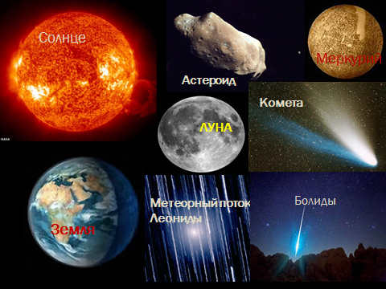
Что может быть общего между такими различными объектами?
Они составляют Солнечную систему
что мы сегодня и будем изучать.
Строение Солнечной системы, то за что святые отцы проклинали ученых,отлучали от церкви, объявляя еретиками и физически уничтожали.Лишали жизни за правду и объективность!
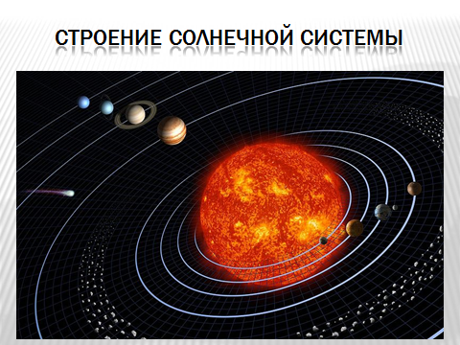
И сегодня наши цели на уроке:узнать как построена Солнечная система,,каковы её элементы и характеристика этих элементов-небесных тел.

План нашего урока:
1.Общие положения
2.Планеты земной группы
3.Планеты –гиганты
4.Спутники планет. Луна
5.Малые тела Солнечной системы-метеоры,астероиды,кометы и планетоиды...

3. Объяснение нового материала.
Вспомним, из чего же состоит Солнечная система.
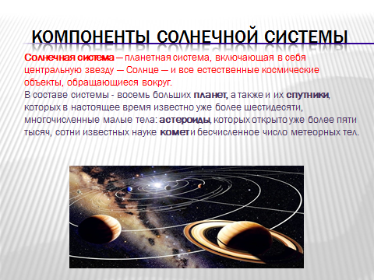
Солнечная система - это система которая включает нашу звезду - Солнце, и восемь планет, их спутники, множество астероидов, кометы, космическую пыль и метеорные тела.
В средине XVI века Николаем Коперником была раскрыта общая структура строения Солнечной системы. Он опровергнул представление того, что Земля - это центр Вселенной и обосновал движение планет вокруг Солнца.
-Какое название получила такая модель Солнечной системы? (гелиоцентрическая).
В XVII веке открыл законы движения планет (Кеплер), сформулировал закон всемирного притяжения? (Ньютон). Но только после того, как Галилей в 1609 году изобрел телескоп, стало возможным изучение физических характеристик космических тел, входящих в состав Солнечной системы.
Так Галилей, наблюдая за солнечными пятнами, впервые открыл вращение Солнца вокруг своей оси.

По современным данным, вокруг Солнца обращаются восемь крупных шарообразных тел, называемых планетами (блуждающими)
-Почему блуждающими ? .
Наряду с планетами и их спутниками вокруг Солнца обращаются планеты-карлики-планетоиды, десятки тысяч малых тел, называемых астероидами, а также кометы и частички пыли.
Планеты вращаются вокруг Солнца в том же направлении, что и Солнце вокруг своей оси, и удалены от Солнца в следующем порядке:
Меркурий, Венера, Земля, Марс, пояс астероидов, Юпитер, Сатурн, Уран, Нептун , за орбитой Нептуна находится пояс Койпера, а за поясом Койпера, расположено облако Оорта.
По физическим характеристикам планеты объединяют в две группы, разграниченные в пространстве поясом астероидов
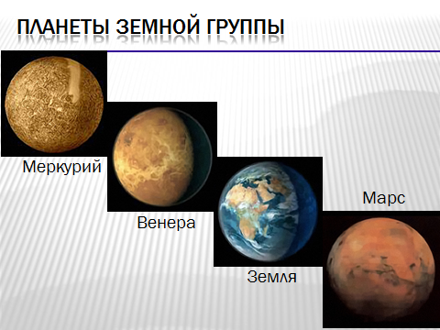
Планеты земной группы.
Так называют планеты, движущиеся внутри пояса астероидов (Меркурий, Венера, Земля и Марс), принадлежат к земной группе, так как имеют много общего.

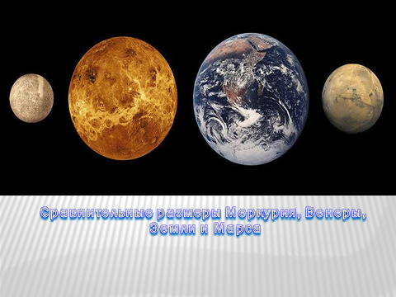
Все эти планеты, небольшие по отношению к Солнцу по размерам и массе (самая крупная из них - Земля).
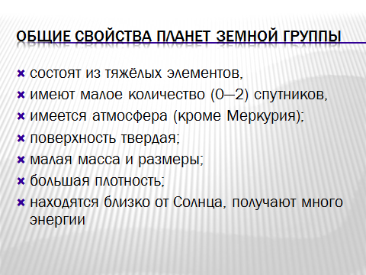
- имеют твердую поверхность,
- высокую плотность, близкую к плотности Земли (5,5 г/см³),
- обладают атмосферой(кроме Меркурия).
- состоят из тяжелых химических элементов.
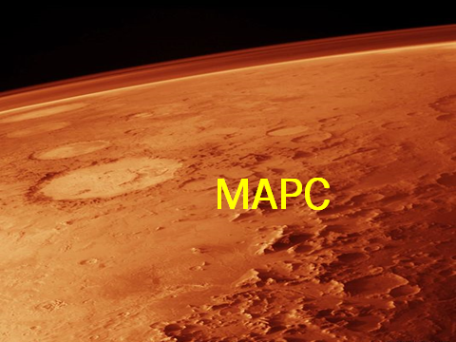
Из планет земной группы мы более подробно остановимся на Марсе - одной из самых притягательных планет нашей системы.
-Презентация обучающегося-2-3мин.

Марс - четвёртая по удалённости от Солнца и седьмая по размерам ; планеты составляет 10,7 % массы . Названа в честь - бога войны., Иногда Марс называют «красной планетой» из-за красноватого оттенка поверхности, придаваемого ей оксидами железа,кремния..
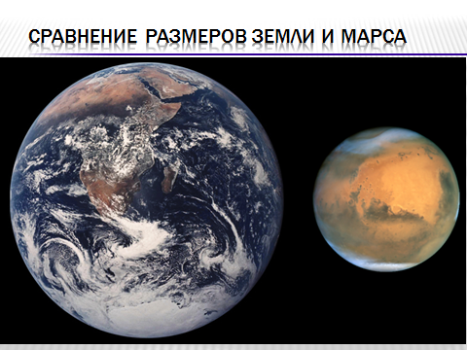

Физические характеристики Марса:
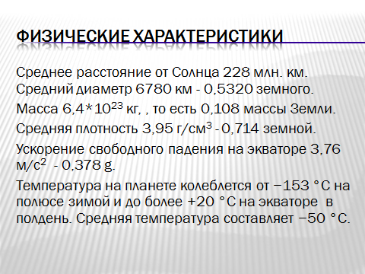

- Среднее расстояние от Солнца 228 млн. км.
- Средний диаметр 6780 км - 0,5 земного.
- масса 0,1 массы Земли.
- Средняя плотность 3,95 г/см³ – (Земли -5,5 г/см³ )
- Ускорение свободного падения на экваторе 3,76 м/с² .
- Температура на планете колеблется от −153 °C на полюсе зимой и до +26 °C на экваторе в полдень. На широте Ростова-на-Дону 47^{о} в полдень +24^{о}С, а ночью -120^{о}С .

Орбитальные характеристики Марса:

- Год-686,98 земных суток
- Орбитальная скорость (v=24,13 км/с
- Период вращения 24,5 ч
-Можно ли пользоваться земными часами на Марсе?

Атмосфера Марса.
Атмосфера Марса состоит на 95,32 % из углекислого газа; также в ней содержится незначительное количество других газов-азота,водяного пара,инертных газов.
Примерная толщина атмосферы - 110 км (на Земле следы атмосферы находят до высоты 3000км).
Давление у поверхности Марса в 160 раз меньше земного (как в стратосфере Земли на высоте более 30км).
-При какой температуре будет кипеть вода на Марсе?

Строение Марса: кора, мантия, ядро.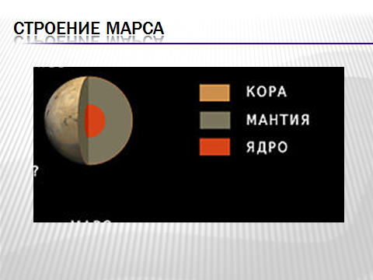

Особенностями поверхностного рельефа Марса можно считать кратеры, горы вулкан Олимп и пожалуй самый длинный каньон из планет земной группы- каньон Маринер.Грунт на Марсе песчаный, с глинистыми отложениями, покрыт камнями

-Презентация по Марсу обучающегося (2-3минуты)
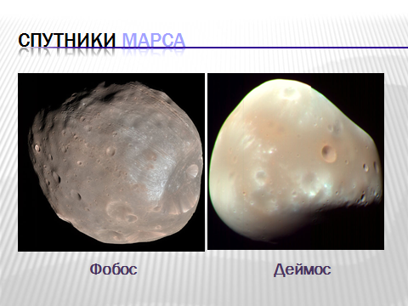
У Марса есть два естественных спутника - и (в переводе с - «страх» и «ужас» - имена двух сыновей Ареса, сопровождавших его в бою), которые относительно малы (Фобос - 27×22×18 км, Деймос - 15×12,2×10,4 км) и имеют неправильную форму и покрыт слоем пыли до 1метра толщиной!
-Откуда пыль на Деймосе?.
Начиная с 1960-х годов, непосредственным исследованием Марса с помощью роботокомплексов занимались СССР и США,к ним ныне присоединились европейцы ,Китай и Индия..

Задание: дома ознакомиться с программами исследования Марса по Интернету,сделать краткие записи в тетради по Астрономии.(можно приготовить презентацию на 10-15 слайдов).
Пояс астероидов:
Между Марсом и Юпитером вращаются десятки тысяч осколков планеты (Фаэтон) разрушенной силой притяжения Юпитером с одной стороны и планетами земной группы с другой. Осколки-астероиды имеют как каменистый состав ,так и металлический, в основном железо.Форма их бессистемная,а размеры от нескольких десятков метров до сотен километров!
Все астероиды лишены атмосферы. Выделяют три группы астероидов (тёмные, светлые, металлические) - по своим химическим характеристикам. Астероиды имеют температуру от -120⁰С до -100⁰С. Все астероиды (взятые вместе) составили бы планету диаметром 1500 км. . Некоторые из астероидов меняют траекторию под действием притяжения других планет и Солнца и представляют реальную опасность и для землян.
-Какую?
Планеты-гиганты.
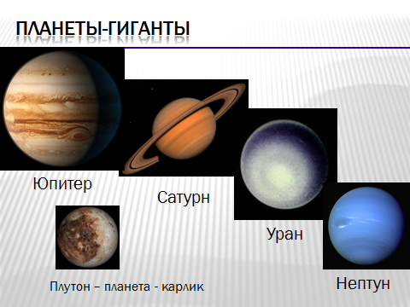
Планеты-гиганты. Планеты, движущиеся за кольцом астероидов, образуют группу планет-гигантов, возглавляемую Юпитером - самой крупной и массивной планетой Солнечной системы. Его диаметр в 11 раз превышает диаметр Земли и составляет 142 800 км. К этой группе относятся также Сатурн, Уран и Нептун.

Общие свойства:
Планеты-гиганты обладают значительными размерами, --малой средней плотностью,
- быстрым вращением,
- толстыми водородно-гелиевыми атмосферами с небольшим содержанием аммиака и метана,
- не имеют твердой поверхности,
- состоят из легких химических элементов, в основном водорода и гелия.
- окружены кольцами, состоящими из мелких твердых частиц и водяного льда, образовавшимися после действия приливных сил соседов-гигантов (гравитационных сил),
- вокруг планет-гигантов обращаются десятки спутников.

Все планеты Солнечной системы очень сильно отличаются друг от друга своими размерами, характеристиками, наличием спутников. Только у Меркурия и Венеры отсутствуют спутники. Крупные спутники (такие, как Луна у Земли или Титан у Сатурна) имеют шарообразную форму, а мелкие (как Фобос и Деймос у Марса) - неправильную форму, свойственную большинству астероидов.
-Почему большие спутники имеют сферическую форму?

Рассмотрим систему Земля-Луна.
Луна - ближайшее к Земле небесное тело её спутник! (сопровождающий). Луна - это, пожалуй, единственное небесное тело, в отношении которого с древнейших времен ни у кого не было сомнений, что оно движется вокруг Земли.
Во II в. до н.э. Гиппарх определил наклон лунной орбиты к плоскости эклиптики и выявил ряд особенностей движения Луны. Он создал весьма совершенную для своего времени теорию ее движения, а также теорию солнечных и лунных затмений,которую использовали служители культа для одурачивания простых людей,вернее,необразованных.

Гипотезы возникновения Луны – презентация обучающегося .

Почему ее так назвали? Слово луна восходит к праславянской форме «светлая», к этой же индоевропейской форме восходит и латинское слово lūna «луна». Греки называли спутник Земли Селеной, древние египтяне - Ях (Иях).
Луна - второй по яркости объект на звездном небосводе после Солнца и пятый по величине естественный спутник планет Солнечной системы. Также является первым и единственным небесным телом, помимо Земли, на котором побывал человек.

История исследования Луны – презентация обучающегося.
( СССР- фото Луны,облет,фото обратной стороны,Луноход1 иЛуноход 2,забор грунта и доставка на Землю;США-высадка людей на поверхность)

Орбитальные характеристики Луны. Луна делает один оборот вокруг Земли за 27,3 сут. и с таким же периодом вращается вокруг своей оси, поэтому с Земли видна только одна её сторона ( с морями и океанами). Движение Луны вокруг Земли происходит в плоскости эклиптики, а не в плоскости земного экватора (большинство естественных спутников других планет вращаются в плоскости экватора своих планет).

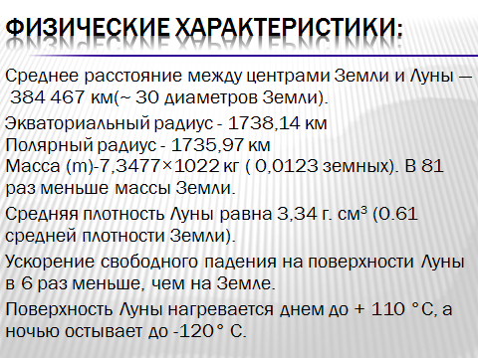
- Физические характеристики Луны:
- Среднее расстояние между центрами Земли и Луны - 384 467 км(~ 30 диаметров Земли).
- Экваториальный радиус - 1738,14 км
Полярный радиус - 1735,97 км
Масса в 81 раз меньше массы Земли.
- Средняя плотность Луны равна 3,34 г. см³ (0.61 средней плотности Земли).
- Ускорение свободного падения на поверхности Луны в 6 раз меньше, чем на Земле,примерно 1,6 м/с².
-Прикиньте, сколько вы будете весить на Луне?
Поверхность Луны нагревается днем до + 110 °С, а ночью остывает до -120°С.
Строение луны: кора, верхняя мантия, нижняя мантия, ядро.

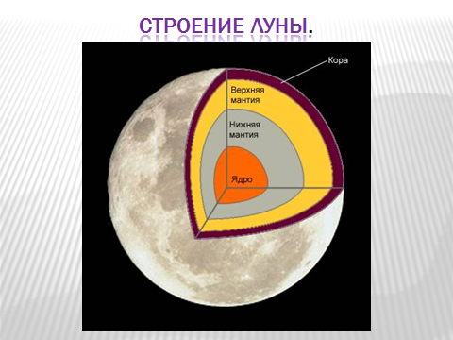
Луна, подобно Земле, представляет собой темный непрозрачный шар, светящий отраженным солнечным светом. Солнце всегда освещает примерно половину этого шара, другая половина остается темной. Поверхность Луны отражает только 7.3 % световых лучей падающих на неё от Солнца.

- Так светит ли Луна?
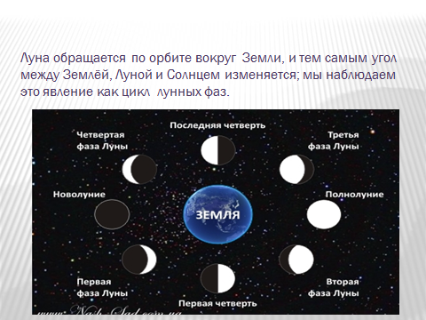
Видимое перемещение Луны происходит неравномерно, потому что Луна движется в пространстве по эллиптической орбите, в одном из фокусов которой находится центр Земли.
Так как к Земле обыкновенно бывают обращены и часть светлого видимого полушария, и часть неосвещенного, то Луна большую часть времени кажется нам неполной.
Различают четыре основные фазы Луны: новолуние, первая четверть, полнолуние и последняя четверть.

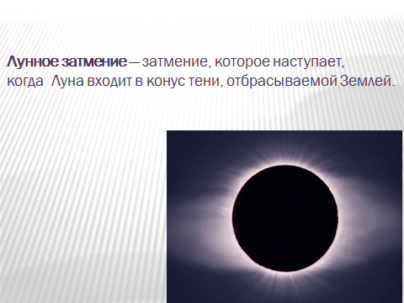
Солнечные и лунные затмения.
Периодически Луна частично или полностью заслоняет Солнце - такое явление называется солнечным затмением, оно может произойти во время новолуний.
Когда Луна попадает в тень Земли, наступает лунное затмение, которое может наступить во время полнолуний.
На протяжении календарного года происходят от 2 до 5 солнечных затмений и от 0 до 3 лунных затмений.
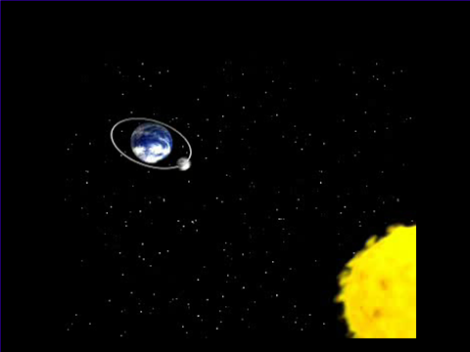
Приливные явления.

Под действием лунного притяжения водная оболочка Земли принимает слегка вытянутую в сторону Луны (и противоположную сторону) форму.
Там, где Луна выше всего над горизонтом и где ниже всего под горизонтом, будет прилив.
На восходе и заходе Луны будут наблюдаться отливы. Во время приливов уровень воды плавно нарастает, достигая наибольшего значения, а затем постепенно снижается до низшего уровня.
Вследствие вращения Земли приливные выступы образуются в каждый следующий момент уже в новых точках земной поверхности. Солнце, как и Луна, также вызывает приливы.
Несмотря на большую удаленность от Земли, но благодаря большой массе Солнца приливы, которые оно вызывает всего в 2,5 раза меньше лунных.
Во время полнолуний и новолуний лунные и солнечные приливы складываются и наблюдаются самые большие приливы.
Напротив, когда Луна в первой или последней четверти, во время лунного прилива будет солнечный отлив; действие Солнца вычитается из действия Луны, и приливы бывают существенно меньшими.
Задание на дом: По астрономическому календарю определите на ближайший месяц даты самых больших приливов (отливов)

Малые тела Солнечной системы.
Планетоиды -это малые планеты. И самая крупная из малых планет Солнечной системы Церера.:
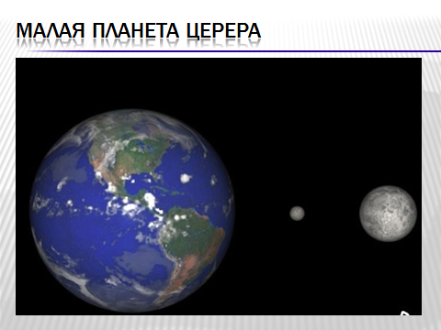
Планета Церера (диаметр 770 км.) - переведена в группу карликовых планет. Потом были открыты ещё три астероида - Паллада - 490 км, Юнона- 170 км, Веста-380 км
Более мелкие планеты:
Юнона, Астрея, Геба, Ирида, Флора, Метида, Гигея, Парфенопа, Виктория, Эгерия, Ирена, Эвномия, Психея, Фетида, Мельпомена, Фортуна, Массалия, Лютеция, Каллиопа, Талия, Фемида, Фокея, Прозерпина, Эвтерпа, Беллона, Амфитрита, Урания и др. Иногда их называют астероидами.

Кометы.
Эти небесные светила получили свое название от греческого слова кометас - хвостатая, или косматая, звезда. Прилетают они в основном из пояса Койпера или облака Оорта. Яркие кометы появляются сравнительно редко, в среднем одна комета за 10-15 лет. Слабые же по блеску кометы появляются часто (на фотографиях звездного неба ежегодно обнаруживают несколько комет).

Под действием притяжения Солнца кометы, как и планеты, обращаются вокруг него по вытянутым эллиптическим орбитам.
Самой известной кометой является комета Галлея, названная так в честь первого исследователя комет, который предсказал появление этой кометы. Она движется по очень вытянутой эллиптической орбите - заходит внутрь орбиты Венеры и удаляется за орбиту Нептуна. Последний раз комета появилась в 1986 г. В момент ее прохождения вблизи Солнца для ее изучения был осуществлен полет четырех космических аппаратов, два из которых - «Вега-1» и «Вега-2».
Фотографирование ядра кометы Галлея советскими космическими станциями с расстояния около 8000 км показало, что оно имеет неправильную форму с размерами 16x18x8 км. В следующий раз ее можно будет увидеть в 2062 году. Кометы и астероиды- носители древнейшего вещества Солнечной системы.

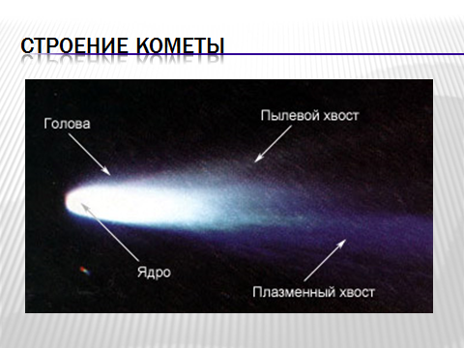
Кометы имеют строение - голова, ядро, хвост. Кометы отличаются от всех других тел Солнечной системы: (своим видом; формой орбит; большими размерами; быстрым и бурным развитием). Массы комет оцениваются в 10¹⁵-10¹⁸ кг. Хвост кометы всегда направлен от Солнца. Хвост растёт с огромной скоростью, около 10⁶ км в сутки, пока не достигнет величины 10⁸ км. В конце концов, комета теряет вещество и распадается на части, образуя метеорный рой.
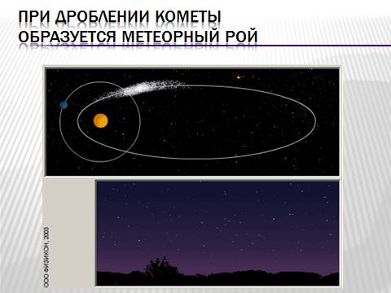

-Так является ли судьбоносным явление появления кометы на ночном небе?
Каждый метеорный рой –облако из камней и глыб обращается вокруг Солнца с постоянным периодом, равным периоду обращения породившей его кометы, и многие из них в определенные дни года встречаются с Землей. В эти дни количество метеоров значительно возрастает, а ecли метеорный рой компактный, то наблюдаются метеорные или звездные дожди, когда в одной ограниченной области неба за одну минуту вспыхивают сотни метеоров ,в народе говорят «звезда падает»
-А на Луне «падают звезды»?.
Многие метеорные потоки связаны с кометами. Так, метеорный поток, исходящий из созвездия Ориона (Ориониды), связан с кометой Галлея, а метеорный поток Андромениды - с распавшейся кометой Биэлы.
Метеоры и метеориты.
Метеором - называется летящий камень, на высоте от 130 до 80 км при вторжении в земную атмосферу со скоростью свыше 30 км/с, он нагревается и превращается в плазму или весь или поверхность его.Температура достигает до 10000^{о}С,
Плазма светится вдоль всей траектории метеора.
-Так стоит ли загадывать свое желание облачку плазмы?
Метеоры (от греческого слова метеорос - парящий в воздухе) -. При падении на Землю они получают название метеоритов..
. По составу метеориты подразделяют на три группы: каменные, железокаменные и железные. Химические соединения, присутствующие в метеоритах, и их кристаллическая структура показывают, что метеоритное вещество сформировалось в условиях высоких давлений и температур. Возраст метеоритов колеблется обычно в пределах от нескольких сотен миллионов до нескольких миллиардов лет.

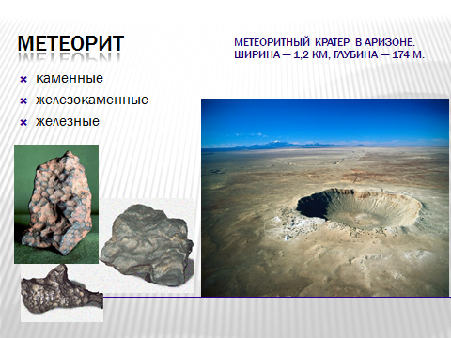
На месте падения крупных метеоритов образуются метеоритные кратеры значительных размеров. Такие кратеры обнаружены в Аризоне (США), У Аризонского метеоритного кратера диаметр 1207 м, глубина 174 м, а высота окружающего его вала составляет от 40 до 50 м.

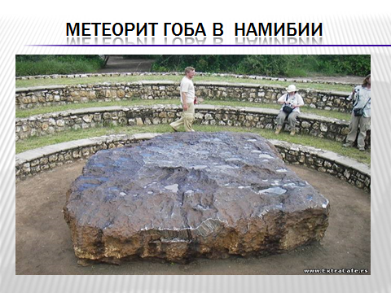
Самый крупный железный метеорит - Гоба - найден на территории Намибии: он имеет размеры 3x3x1 м, а массу - 60 т.
На поверхности всех планетах и их спутниках также обнаружены кратеры метеоритного происхождения. Крупные метеориты могут образовать кратеры диаметром в несколько десятков километров.
Из наиболее известных событий на Земле связанных с малыми телами следует выделить - Тунгусский феномен (30 июня 1908 года - тайга Центральной Сибири). Ну, а самым нашумевшим за последнее время - Челябинский метеорит.
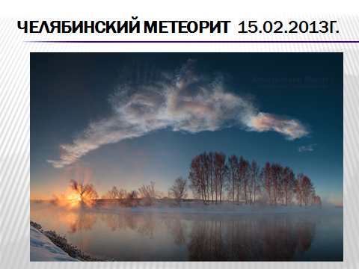
Видеоролик о Челябинском метеорите

Болиды.
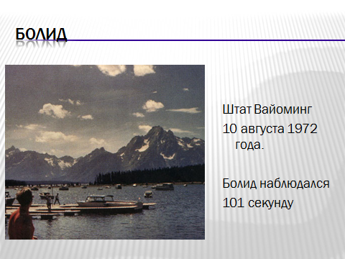
Болиды - вторжение массивных метеорных тел вызывающее очень яркие вспышки. Метеор аналог болид (скорость вторжения в атмосферу Земли от 11 до 73 км/с; высота возгорания от 130 до 80 км). Болид напоминает летящий по небу огненный шар.

4. Итог урока. И так, астрономия - наука о Вселенной, изучающая движение, строение, происхождение и развитие небесных тел и их систем. И человеку по силам решать и разгадывать загадки природы ,использовать во благо себе на пути к познанию мира.
Выставление оценок за презентации и работу на уроке по вопросам

5. Первичное закрепление-рефлексия: нарисовать схему Строение Солнечной системы .

6. Домашнее задание. §, Использую Интернет, подготовить сообщения о Юпитере,Сатурне,Уране,Нептуне в виде презентаций (одной)
На этом наш урок закончен
Спасибо за сотрудничество. До свидания.

Вопросы для мотивации учебной деятельности по Астрономии (учителю в копилку):
- Какого цвета небо на Меркурии днем?
- Сколько земных часов в Меркурианских сутках?
- Где Солнце всходит на Венере?
- Где можно обнаружить терминатор?
- Где самая высокая температура на Гее?
- Где идут сухие дожди из серной кислоты?
- На какой планете пекло в любое время суток и года?
- Что представляют собой моря и океаны Селены?
- Сколько суток в венерианском годе?
- Зачем «марсианам» нужны лыжи?
- Падают ли звезды на Луне?
- Побьет ли свой рекорд на стометровке Болт при забеге на Марсе?
- На обратной стороне Луны бывает ли день?
- Почему днем над лунной поверхностью висит лунная пыль?
- Какого цвета закат на Марсе?
- Какого цвета небо на Марсе?
- Назовите самую жаркую планету в Солнечной системе?
- Пригодятся ли обычные наручные часы на Марсе?
- Следует ли громко топать на Деймосе?
- Где слышно дальше на Земле,на Марсе или Венере?
- Какого цвета звезды на ночном небе Венеры?
- Назовите самую высокую гору в Солнечной системе.
- На каких планетах Солнечной системы не может быть грозы?А на каких они есть?
- На каких планетах в Солнечной системе пригодится компас?
- Как далеко слышно на Меркурии? На Луне?
- Как изменится звучание музыки Баха при воспроизведении её на Венере,на Марсе?
- Возможен ли космический парусник ?
- Почему в перигелии на Земле холодно?
- Чем дальше Земля от Солнца тем теплее в Ростове.Почему?
- У каких планет солнечной системы нет осени и весны?
- Если из планеты вынуть вещество ядра и мантии и построить вокруг неё из них кольцо, то как будут ходить люди по её поверхностям?
- Почему Марс красный, а Венера белая?
- Где в Солнечной системе самый толстый слой льда?
- Почему Ио внутри горячий, а Фобос холодный?
- Как жарко внутри планет-гигантов?
- Изменит ли очертания созвездие Ориона при наблюдении с Марса?
- Где можно. кроме Земли, наблюдать полярные сияния?
- Какой высоты горы на нейтронной звезде?
- Каким способом астронавту лучше всего перемещаться по астероиду?
- Из чего состоят кольца Сатурна?
- На каком планетоиде гейзеры многокилометровой высоты?
- Где сущий ад - вулканы извергающие серу?
- Как пробурить астероид?
- Можно ли летать самолетом на планетах солнечной системы как на Земле?
- Можно ли использовать дирижабли на Венере? а на Марсе?
- Назовите самый большой торнадо в солнечной системе.
- Солнечный ветер - что это такое?
- Сколько времени длится день на Юпитере?
- Сколько вам лет по юпитеранскому календарю?
- Под каким углом к горизонту следует искать в Ростове-на-Дону Полярную звезду?
- Почему у кометы увеличивается хвост при приближении к Солнцу?
- На Марсе радуга бывает? А на Венере?
- Что в черной дыре?
- Можно ли читать учебник Астрономии на Хароне?
- Сколько поясов в Солнечной системе?
- Во что превращается упавший метеор?
- Как Землю превратить в космический корабль?
- Как связана форма белковой разумной жизни с физическими условиями на планете и её звезде?
- Можно ли промчаться с ветерком по кольцам Юпитера?
- Куда делась марсианская вода?
- Чем Луна и месяц –это два разных тела?
- Что горячее-оранжевая Бетельгейзе или голубой Сириус?
- Из чего делают черные дыры?

Предлагаю сотрудничество на безвозмездной основе.
Негодаев В.И.-преподаватель физики и астрономии Донского техникума кулинарного искусства и бизнеса г.Ростова-на-Дону

